Pantalla de Instituto

PANTALLA | Instituto
NOMBRE | Instituto
NOMBRE EN MENÚ | Instituto
OBJETIVO | Registro del Instituto en el sistema de control escolar

CAMPOS
CAMPO | DESCRIPCIÓN | MÁSCARA
Nombre | Nombre del Instituto | Alfanumérico
Razón social | Razon Social del instituto | Alfanumérico
R.F.C. | Registro Federal de Contribuyentes del instituto | Alfanumérico
Domicilio |  | Alfanumérico
Calle | Calle de domicilio | Alfanumérico
No. Exterior | Número exterior domicilio | Alfanumérico
No. Interior | Número interior domicilio | Alfanumérico
Colonia | Colonia de domicilio | Alfanumérico
C.P. | Código postal domicilio | Alfanumérico
Delegación | Delegación domicilio | Alfanumérico
Ciudad | Ciudad domicilio | Alfanumérico
Entidad federativa | Entidad federativa domicilio | Alfanumérico
Teléfono | Teléfono domicilio | Alfanumérico
Fax. | Fax domicilio | Alfanumérico
Contactos
Director |  | Alfanumérico
Nombre | Nombre de director | Alfanumérico
Apellido paterno | Apellido paterno director | Alfanumérico
Apellido materno | Apellido materno director | Alfanumérico
Puesto | Nombre del puesto | Alfanumérico
Representante |  | Alfanumérico
Nombre | Nombre del representante | Alfanumérico
Apellido paterno | Apellido paterno representante | Alfanumérico
Apellido materno | Apellido materno representante | Alfanumérico
Puesto | Nombre del puesto. | Alfanumérico

REQUERIMIENTOS PREVIOS | - Se debe asignar permisos al usuario.
PANTALLA | 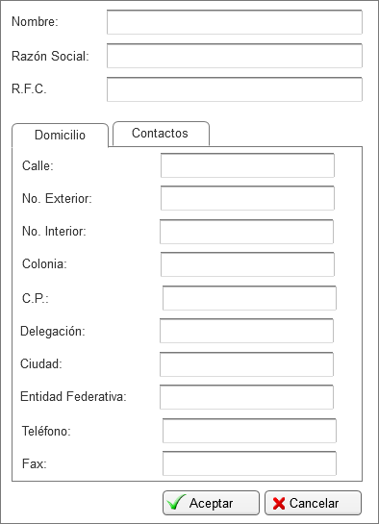  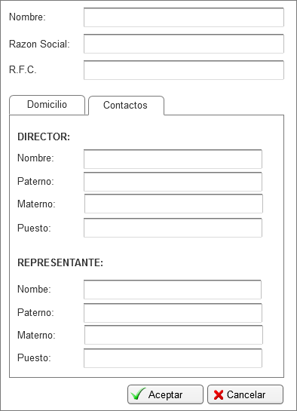

MODOS DE OPERACIÓN | - Inicialmente, el sistema muestra la información correpondiente al Instituto.  - Las acciones a realizar sobre Instituto son la de editar y ver, dichas acciones pueden realizarse en base a los permisos que el usuario del sistema tenga configurado.

VALIDACIONES | P/D

OBSERVACIONES | N/A

Firmas de Aceptación
Área Usuaria
Patricia Hernández
Desarrollo de Sistemas
Josefina Escalante
Ismael Garibay
Mario Cruz Zambrano

Elaborado por
Proveedor de Desarrollo de Sistemas
Mario Cruz Zambrano

